 | GÉOGRAPHIE - Les paysages de la Terre

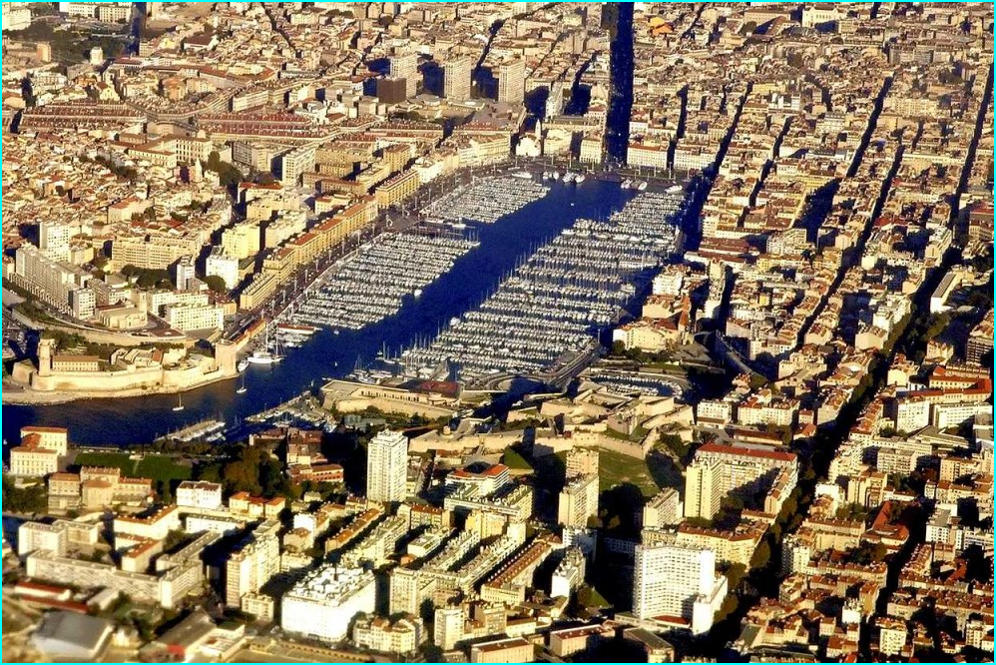
VILLE - Marseille - France

